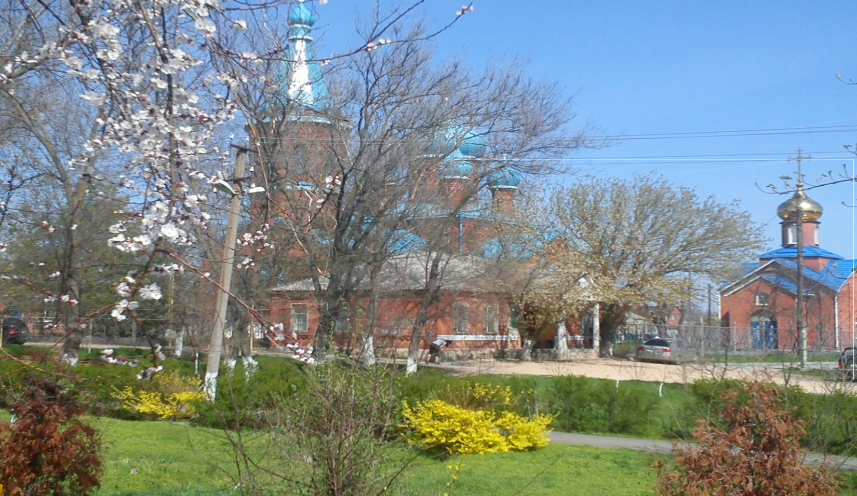
"Вестник Недвиговского
сельского поселения"

Информационный бюллетень органов местного самоуправления муниципального образования «Недвиговское сельское поселение»

ЧЕТВЕРГ, 27 АПРЕЛЯ 2017 года № 7
В НОМЕРЕ:

1.Решение Собрания депутатов Недвиговского сельского поселения Мясниковского района №21 от 27.04.2017 года «О досрочном прекращении полномочия депутата Собрания депутатов Недвиговского сельского поселения четвертого созыва Ерейского С.П.»……..2 стр

2.Решение Собрания депутатов Недвиговского сельского поселения Мясниковского района №22 от 27.04.2017 года «О внесении изменений в Решение Собрания депутатов Недвиговского сельского поселения от 28.01.2015 года №77 «Об утверждении Правил благоустройства территории МО «Недвиговское сельское поселение» Мясниковского района Ростовской области»………………………………………………………………………………3стр

Учредитель: Администрация Недвиговского сельского поселения.  Адрес издателя – Администрация Недвиговского сельского поселения:  346813, Ростовская область, Мясниковский район, х.Недвиговка, ул.Ченцова, 7.  Тираж 5 экземпляров - распространяется бесплатно. | ЭЛЕКТРОННЫЕ ВЕРСИИ НОМЕРОВ бюллетеня «Вестник Недвиговского сельского поселения» Вы можете найти на официальном сайте администрации Недвиговского сельского поселения www.nedvig.amrro.ru

РОСТОВСКАЯ ОБЛАСТЬ
СОБРАНИЕ ДЕПУТАТОВ НЕДВИГОВСКОГО
СЕЛЬСКОГО ПОСЕЛЕНИЯ

РЕШЕНИЕ

№ 21
27 апреля 2017 года х. Недвиговка

О досрочном прекращении полномочия
депутата Собрания депутатов Недвиговского
сельского поселения четвертого созыва Ерейского С.П.

В соответствии с частью 6 статьи 40 Федерального закона № 131-ФЗ от 06.10.2003г. «Об общих принципах организации местного самоуправления в Российской Федерации», руководствуясь статьей 12 Устава муниципального образования «Недвиговское сельское поселение», на основании заявления депутата Собрания депутатов Недвиговского сельского поселения Ерейского С.П. об отставке по семейным обстоятельствам, Собрание депутатов Недвиговского сельского поселения

решило:

- Досрочно прекратить полномочия депутата Собрания депутатов Недвиговского сельского поселения четвертого созыва Ерейского Сергея Павловича
- Направить копию настоящего решения в Собрание депутатов Мясниковского района и Территориальную избирательную комиссию Мясниковского района.
- Настоящее Решение вступает в силу со дня его официального обнародования.

Глава Недвиговского сельского поселения - председатель Собрания депутатов | Н.А. Хахерина

РОССИЙСКАЯ ФЕДЕРАЦИЯ
РОСТОВСКАЯ ОБЛАСТЬ
МЯСНИКОВСКИЙ РАЙОН
СОБРАНИЕ ДЕПУТАТОВ
НЕДВИГОВСКОГО СЕЛЬСКОГО ПОСЕЛЕНИЯ

Р Е Ш Е Н И Е

«27» апреля 2017 г. № 22 х. Недвиговка

О внесении изменений в Решение Собрания депутатов Недвиговского сельского поселения от 28.01.2015 года №77 «Об утверждении Правил благоустройства территории МО «Недвиговское сельское поселение» Мясниковского района Ростовской области

На основании Федерального закона от 06.10.2003г. № 131-ФЗ «Об общих принципах организации местного самоуправления в Российской Федерации», Областного закона от 25.10.2002г. № 273-ЗС «Об административных правонарушениях», Устава муниципального образования «Недвиговское сельское поселение» Собрание депутатов Недвиговского сельского поселения

РЕШИЛО:

1. Внести изменения в Решение Собрания депутатов Недвиговского сельского поселения от 28.01.2015 года №77 «Об утверждении Правил благоустройства территории МО «Недвиговское сельское поселение» Мясниковского района Ростовской области следующего содержания.
1.1.В пункте 20.1 главы 20 «Правил благоустройства территории Недвиговского сельского поселения Мясниковского района» вместо слов « в населенных пунктах поселения» читать « территории сельского поселения».
2. Администрации Недвиговского сельского поселения обеспечить строгое выполнение Правил благоустройства на территории Недвиговского сельского поселения, с учетом внесенных изменений.
3. Настоящее решение вступает в силу со дня его официального обнародования на информационных стендах.
4. Контроль за исполнением настоящего Решения возложить на постоянную комиссию по местному самоуправлению, социальной политике и охране общественного порядка.

Глава Недвиговского сельского поселения-
Председатель Собрания депутатов Н.А. Хахерина

